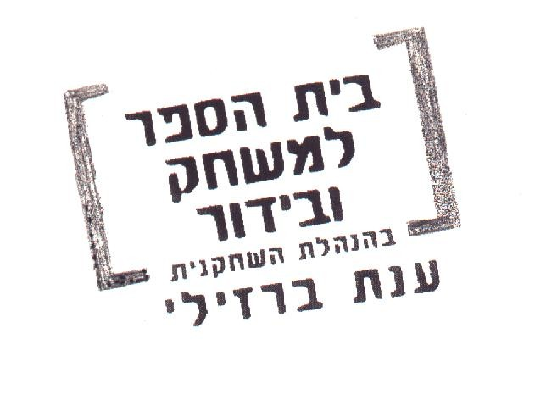
הבחורים שלנו

בוא נראה. כן. בארמון בקינגהם! התיירים האמריקאים מתו על זה. "תראה את החייל על הסוס!".
(ג'ו ניגש למיטה שלו, מוציא נרתיק מלא תמונות וחוזר לצוער)
זאת כלואי. היא הייתה מדהימה. יפהפייה אמיתית. (הוא מוציא אלבום תמונות מהארונית שלו וחוזר לרצפה) יש לי עוד תמונה שלה - הנה. לא היה לי חבר כמוה. חוץ מג'רי. הייתי ישן איתה לפעמים, כשהיא הייתה חולה. היא אהבה לישון איתי. הייתי שם את הראש על הצוואר שלה והיא הייתה מביאה לי נשיקה רטובה בתוך האוזן. נשמה טובה. ואז הייתי מתעורר וכל הראש שלי היה שחור. היינו מברישים אותם עם משחת נעליים כדי שהעור שלהם יבריק. מה אתה אומר? זה לפני וזה אחרי. הם עשו עלי עבודה טובה - אף-פעם לא אהבתי את הסנטר שלי. הכל חדש. הבוס אמר שיש לי בפרצוף יותר ברזל מאשר לסטיב אוסטין! ואתה יודע מאיפה לקחו את כל העור בשביל ההשתלות? מהתחת שלי. אז עכשיו אני האיש עם החור הכפול. מצחיק, אה?(שהייה) הבוס נכנס לביקור מיוחד אתמול. הוא אומר שהוא חושב שאני צריך ללכת לקב"ן - אמרתי לו "לך תזדיין המפקד". הוא בסדר איתי בקטעים האלה - עכשיו אנחנו ממש חברים מהזבל, גמרנו עם הדיסטאנס. אני לא פסיכי - אבל הוא חושב שאולי התכנית לשיקום נפגעי טרור תעזור לי להתגבר על הקטעים הקשים שלי. אולי אני אצליח לסלוח לנבלות האלה! ממש מטרה צבאית אני הייתי, רוכב על סוס באמצע הפארק בתלבושת חגיגית! אני אפילו לא הייתי בחיים בצפון אירלנד! (שהייה) זה כמו כשהיית ילד ואבא שלך מתגנב מאחוריך ומרים אותך פתאום באוויר בלי שאתה מוכן. ראיתי את המכונית שלהם. היא נראתה כאילו היא באה ישר לדרוס אותי. אני כל הזמן רואה את הסמל של המרצדס מתקדם אלי. הם חושבים שהמכסה של המנוע בלם את רוב ההדף. אני עפתי באוויר ונחתי על ה- Dash board . (הוא שר את נעימת הסיום של סרט מצויר) הדבר היחיד שעלה לי בראש זה הזאב בסרט עם הציפור שעושה ביפ-ביפ. החור באדמה אחרי שהוא נופל מההר. "ביפ ביפ". (שהייה) עד היום אני לא יודע איך הצלחתי להגיע לג'רי. הם לא מצליחים להבין איך בכלל הצלחתי לזוז עם שבר פתוח. זה לא מסתדר להם עם הכללים. האמת, אם הייתי רואה שהעצם יצאה לי מהברך, הייתי מתעלף. הוא היה במצב נוראי, אבל הוא לא צרח. הוא היה שכוב מקופל על הסוס שלו. שניהם לא זזו. הסוס המסכן הזה, הדלת של המכונית נכנסה לו בתוך הבטן. ג'רי נראה כמו קיפוד. מסמרים באורך עשרה סנטימטר היו תקועים לו בכל הגוף. רעיון נחמד, אה? לא ידעתי שאלה היו מסמרים עד ששמעתי את האחיות בחדר מיון. (שהייה) אני הצלחתי לחלץ אותו. חשבתי שהצלחתי לחלץ אותו, אבל הסתכלתי למטה וראיתי שהרגליים שלו לא היו שם. הדלת המזוינת הזאת! החזקתי אותו כדי שהמסמרים לא ייכנסו יותר עמוק, אבל הוא התחיל להחנק. חשבתי שזה בגלל המסמר בלחי שלו. הייתי צריך להוציא אותו. לא ידעתי מה לעשות. נשפך ממנו ים של דם, אוי אלוהים! פתאום הוא הפסיק לרעוד וקפא לי בידיים. הוא פתח את העיניים וחייך אלי. אני נשבע לך, חייך אלי חיוך גדול, והוא אמר "ג'ו", הוא אמר, "אתה המלאך הכי מכוער שראיתי בחיים". ואז הוא מת.

ביה"ס: דרך בגין 98 תל אביב
טל: 03-5251064 פקס: 03-6240220
www.dramacomedy.co.il

